YTU Computer Engineering, Electronics Circuits 2020/2

Fill in 3 fields below:

***18011115***

***Rayene, Bech***

***[1]* (Alper)**

*Lab 2*

*07.05.2021*

*SAVE THIS FILE AS -> studentID_name_surname.pdf ; example= 5041562007_sercan_aygun.pdf*

**Kullanıcılacak malzemeler (components to use)**

* BC238 transistör (transistor)
* 2N3703 transistör (transistor)
* 1N4733A Zener diyot (diode)
* Direnç (resistor)
* DC Ampermetre
* DV Voltmetre
* DC Batarya (Battery)
* Switch
* **Bilinmeyen bir veya daha fazla eleman. (Unknown one or more component)**

**Ön çalışma soruları (1 gün önce verilecek)**

**Preparations tol ab (will handed one day earlier)**

* Kapasitör ve zener diyotların temel mantıkları ve gerçek hayatta ne için kullanıldıklarını hatırlayınız.

*Remember fundemantals of capacitors and zener diodes and their real life applications*

* Yarı iletken nedir, saf silikon yarı iletken midir?

*What is semi conductor, is pure silicone is semi conductor?*

* Transistörlerin çalışma mantığını elektron seviyesinde çalışınız. NPN ve PNP arasındaki fark nedir, ileri besleme ve geri besleme nedir?

*Study working princible of transistors in electrone level. What is the difference between NPN and PNP, what is forward and reverse bias*

* Transistörleri günlük hayatta ne amaçla kullanırız, en az iki örnek bulunuz

*Why we use transistors in real life? Find at least to task that transistor is responsible to*

**Öğrenilecekler:**

PnP ve NpN transistörlerin çalışma mantığı ve gerçek hayatta uygulamaları, datasheet okuma. Devre ölçümü, analizi ve sentezi yapma. Devre karakteristiğine bakarak yorum yapabilme.

**What you will be learning:**

Working logic of PnP and NpN transistors and real-life applications. Reading Datasheets. Circuit analysis and syntesis. Reasoning by measuring.

# Question No: 1:

Aşağıda ki devreyi kurunuz ve **lambanın iç direncini 1k ve R1 değerini rastgele** olarak ayarlayın (0p):

*Set up following circuit,* ***set lamp inner resistance to 1k, set R1 to a random value.***

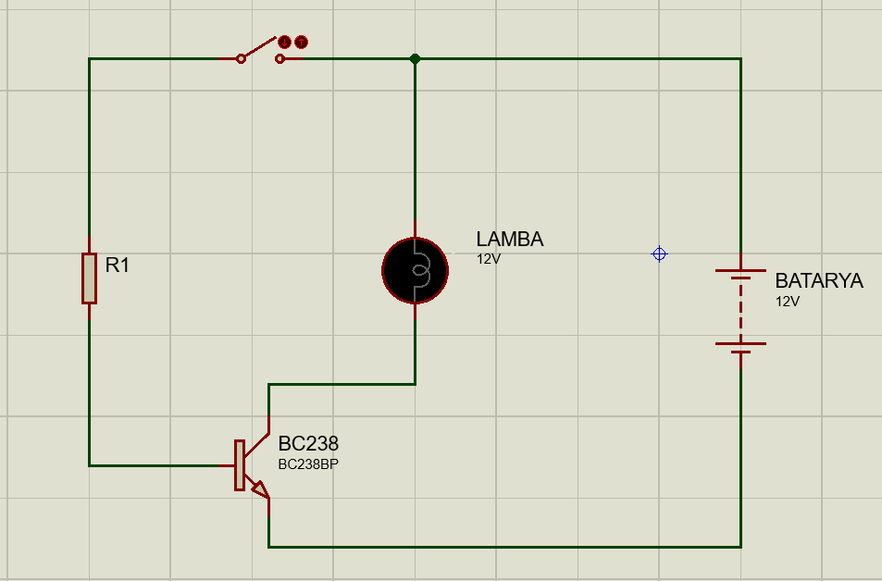

1. Devrede switch ve transistörün görevi nedir? Devrenin bu haliyle çalışma durumlarını çözümleyin (**switch açık ve kapalı durumları**) (5p)

*What is the task of switch and transistor in this circuit. Analyze the working state of circuit (****switch on and off****)*

|  |
| --- |
| Switch görevi (max 2 cümle):  *Task of switch (max 2 sentence):*  **Controls the flow of the current to the base of the transistor. It means turn On/Off the transistor.**  Transistor görevi (max 2 cümle):  *Task of transistor (max 2 sentence):*  **Controls the flow of the current to the lamp. It means turn On/Off the lamp.** |
| Devrenin çalışma durumunun çözümlenmesi (Ic, Ib, Vlamba, Vbe ve Vce ölçen devrenin ekran görüntüsü):  *Analyze the working state of circuit (measure, Ic, Ib, Vlamba, Vbe and Vce, put screen shot here):* |

1. BC238 datasheet’ine bakarak, Vbe’yi satüre eden test edilmiş maksimum Ib akımının, kurulan devrede de base kolundan geçmesi için gerekli R1 direnç değerini hesaplayıp değiştiriniz. (Vbesat = 0.7 V kabul edin, lamba ve batarya değerlerine dokunmayın.) (5p)

*According to BC238 datasheet, calculate and set R1 value that make* Ib *is equal to the tested maximum base current that saturates the Vbe. (Assume Vbesat is 0.7V, do not change lamp and battary values.)*

|  |
| --- |
| R1 direncinin değeri:  *R1 resistor value:* ***22.6kOhms***  For VBEsat : IB=5mA  Teorik Hesap:  *Theoric Calculation:*  According to KVL:  Vbattery= R1.Ibsat + VBEsat  12v = R1.(5mA) + 0.7v  R1 = 11.3V/ 5mA = 2.26kOhms |

1. R1 direncinin amacı nedir? Literatürde adı ne olabilir? (5p)

*What is the purpose of R1? In literature, what name could it be called?*

|  |
| --- |
| R1 direncinin amacı (max 2 cümle):  *R1 resistor purpose (max 2 sentence):*  **Limits the current that flows to the base of the transistor.**  Literatürde adlandırılışı (Tahmin yapabilirsiniz):  *Literature naming (guesses welcomed):*  **Base Resistor** |

1. Devre bu durumdayken ve çalışırken, Ic ve Ib kollarına DC Ampermetre, lamba, Vce ve Vbe arasına da DC Voltmetre bağlayın; değerleri ölçün. Ardından lamba iç direncini 24 Ohm yapın. Tekrar ölçün. Lambanın parlaklığı değişti mi? Değiştiyse nasıl ve neden değişti? Açıklayın (5p).

While circuit is in current working state; measure Ic, Ib, Vlamb, Vce, Vbe. Then set the lamp inner resistor to 24Ohm. Measure the values again. Does lamp brightness changed? If so, how? Explain

|  |
| --- |
| Ölçüm elemanları bağlanmış ekran görüntüsü (sadece lamb 24Ohm iken ekran görüntüsü) :  *Screen shot of measurements (Screen shot while lamb is 24ohm):*    Lambanın parlaklık değişimi (nasıl değişti) (max. 1 cümle):  *Does the lamb brightness changed?*  Yes, *the lamb brightness changed*  Eğer değişti ise nasıl ve neden değiştiği (max. 3 cümle):  *If so, how and why?*  ***the lamb brightness decreased, because less voltage is applied now on the lamp (2.62v)*** |

1. Lambanın iç direncini tekrar 1k Ohm yapın.

Bina koridorda kullanılmak üzere bir aydınlatma sistemi tasarlanmak isteniyor. Buna göre yukarıda ki lamba devresinde switch kapalı iken açıldığında (*açmak* = devreyi açık hale getirme, *kapatmak* tam tersi. Yada bas çek düğme kullanmak isterseniz basılıp bırakıldığında) lambanın minimum 5 saniye, maksimum 10 saniye mümkünse tam olarak 6 saniye yanmaya devam etmesi isteniyor.

* 1. Sadece basit elektrik elemanlar (direnç, bobin, diyot, kapasitör, transistör gibi) kullanarak devreye ek olacak tasarımınızı yapınız. Temel kavramları hatırlayarak, en az eleman ile tasarım yapınız. (20p)
  2. Eklediğiniz elemanın değerini problemde verilen spesifikasyonlara göre belirleyin (online hesaplayıcılar kullanılabilir) (5p)
  3. Bu devrenin literatürde adı nedir, ya da ne olabilir? Mantık yürütebilirsiniz. (5p)

*Set the lamp inner resistor to 1k again.   
A lighting system will be designed which will work in bulding corridors. After opening switch, (by open means cutting off, or if you want to use push button, after releasing the button), lamb should be continue to illuminate a certain time between 5 to 10 seconds; 6 seconds precisely if possible.*

1. *Using only basic electric components (resistors, coils, capacitors, transistors etc..), add your design to current circuit. Remember the fundementals use minumum component.*
2. *Set newly added components values to comply system spesifications.*
3. *What is the name of final circuit in the literature? Or what it could be. The reasoning and some guess are welcomed.*

|  |
| --- |
| Eklenen elemanın adı:  *Name of the component:*  Capacitor  Eklendikten sonraki devrenin hali (Proteus tasarımı ekran alıntısı):  *Screen shot of your design:* |

|  |
| --- |
| Eklenen elemanın değeri:  *Value of component:*  Capacitor **C= 256 uF**  Nasıl hesapladınız, teorik açıklama yapınız. (Online hesaplayıcı kullanıldıysa ekran görüntüsü koyunuz)  *How did you calculate it, explain you theoric calculation. (Put screen shot if online calculator used)*  The time of dicharging a capacitor Tau = R*C . with T= 6s, R=2.26k, **C= 265uF.** |

|  |
| --- |
| Devrenin adı:  *Name of the circuit: Delayed Switch* |

# Question No: 2:

Aşağıda ki devreyi kurunuz: (lambanın iç direncini 1k, çalışma gerilimini 5V yapınız)

*Set up the following circuit, set lamb inner resistance to 1k and operating voltage to 5V*

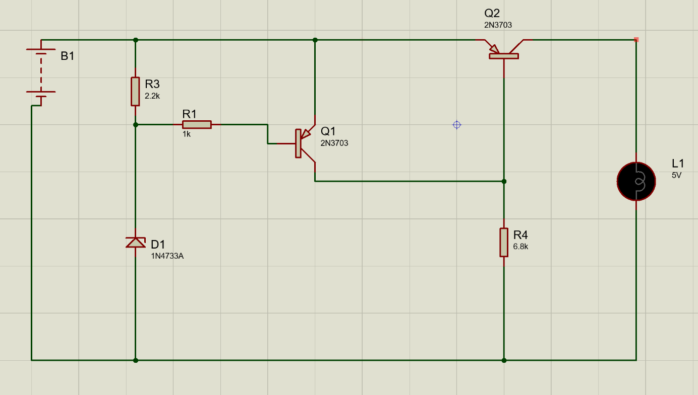

1. B1 batarya değeri 3V, 5V, 7V ve 12V iken L1 lambasındaki gerilimi ve lambanın durumunu gözlemleyiniz (5p).

*Measeure L1 Voltage and Lamb illumination status while B1 battery is set to 3V, 5V,7V and 12V accordingly.*

|  |  |  |  |  |  |  |  |  |  |  |  |  |  |  |  |
| --- | --- | --- | --- | --- | --- | --- | --- | --- | --- | --- | --- | --- | --- | --- | --- |
| Ölçümler:  *Measurements:*   |  |  |  | | --- | --- | --- | | B1 Value: | Lamb Voltage | Lamb Status | | 3V | 2.87V | ON | | 5V | 4.81V | ON | | 7V | 0V | OFF | | 12V | 0V | OFF | |
| Devrenin ekran görüntüsü:  *Screen Shot of the circuit:* |

1. Buradaki transistörlerin ilk sorudaki transistöreden farkı nedir? NPN transistörün çalışma prensibini özetle anlatınız. (5p).

*What is the difference of transistor used in this circuit compare to the transistor used in first question. Explain NPN working princible briefly*

|  |
| --- |
| İlk soruya göre olan farkı (max 2 cümle)  *Difference (max 2 sentence):*  ***The transistor used in this question is of PNP type. And the transistor used in the first question is of NPN type. The differences are:***   1. **The base in NPN is made of p-type semiconductor (the current majority holders are holes), while in PNP it is of n-type semiconductor (the current majority holders are electrons)** 2. **The current in NPN flows from the collector to the emitter while in PNP the current flows from the emitter to the collector.**   Çalışma prensibi (max. 10 cümle; min. 5 cümle, resimli anlatımlar tercih edilir):  *Working princible (max 10 sentence, min 5 sentence, Picture and diagrams preffered):*  Diagram  Description automatically generated**NPN is combination of P-type semiconductor between two N-type semiconductors.**  **There are mainly 3 terminals of the transistor: The Emitter, the collector, and the base.**  **When attached to a source voltage, if the Emitter-Base region is Forward biased (ie the Emitter is attached to the low voltage) and the Collector-Base region is Reversed Biased (ie the Collector is attached to the high voltage) the transistor in this case works in the active mode as an amplifier.**  **Because the low voltage applied on the Emitter pushes the electrons to the P-region. Some of them recombines with the holes in that region but most of them continues to the Collector with the help of power attraction applied by the high level on the collector terminal.**  **The Emitter current increases with the value of VCB (input characteristics). While the Collector current increases with the emittor current because: IE= IB + IC and IC= aIE + ICo** |

1. Ölçümlerinize göre sizce bu devre ne yapmaktadır? Literatürdeki adı ne olabilir ve nerelerde kullanılabilir? Mantık yürütme ve tahmin yapabilirsiniz. (10p)

*What is the task of circuit according to your measurements? What could be the name of circuit in literature, where is it used? The reasoning and some guess are welcomed.*

|  |
| --- |
| Devrenin işlevi (max 1 cümle):  *Task of circuit (max 1 sentence):*  **The task of the circuit is to maintain the voltage drop accross the lamp limited to 5V.**  Adı ve nerelerde kullanılabileceği (max 3 cümle):  *Its name and where is it used (max 3 sentence):*  **The name of the circuit could be voltage Regulator. It can be used as protector for devices to protect them from high voltages. Also it can be used toregulate the AC voltages or noised signals.** |

1. Devrenin kaç çalışma durumu var? a,b ve c bölümlerinde öğrendiklerinizi kullanınız. Devrenin çalışma prensibini anlatınız. (D1, Q1 ve Q2 nin görevleri ile birlikte. Direnç değerlerini bu soru için önemsemeyin) Devrenin farklı durumları için gerekli yerlere ampermetre ve voltmetre koyup ölçüm yaparak çalışma mantığını analiz ediniz. Daha sonra bunu teorik bilginizle pekiştiriniz. Cevabınız maks. 2 sayfa olabilir. Devre şeması üzerinden anlatabilirsiniz. (30p)

How many that working states in this circuit. Use your knowledge learned in a,b,c. Explain the working princible of the circuit. (ignore resistors, focus on D1, Q1, Q2). Measure amps and voltages where you think it is necassary to understand circuit in different working states, then consolidate this with your theoratical knowledge. Use maximum 2 pages, you can explain circuit using schematic screen shot.

**1. For voltages lower than 7V: Q3 in the active mode**

The zener diode does not conduct the current (works as an open circuit), so the current flows directly to the transistor Q3 and then Powers the lamp ON. The current in this case does not flow through Q2

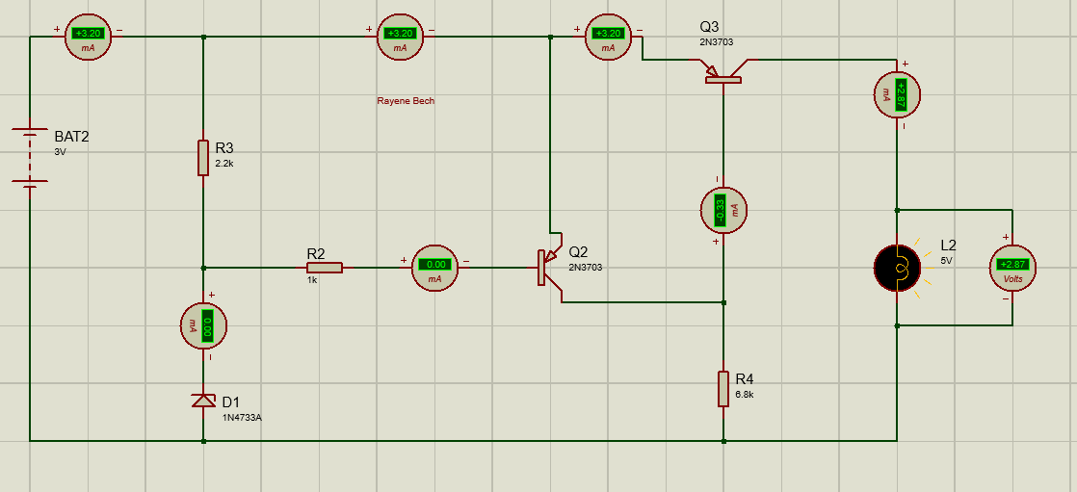

**2. For voltages bigger than 7V: The Transistor Q2 in the cutt-of mode**

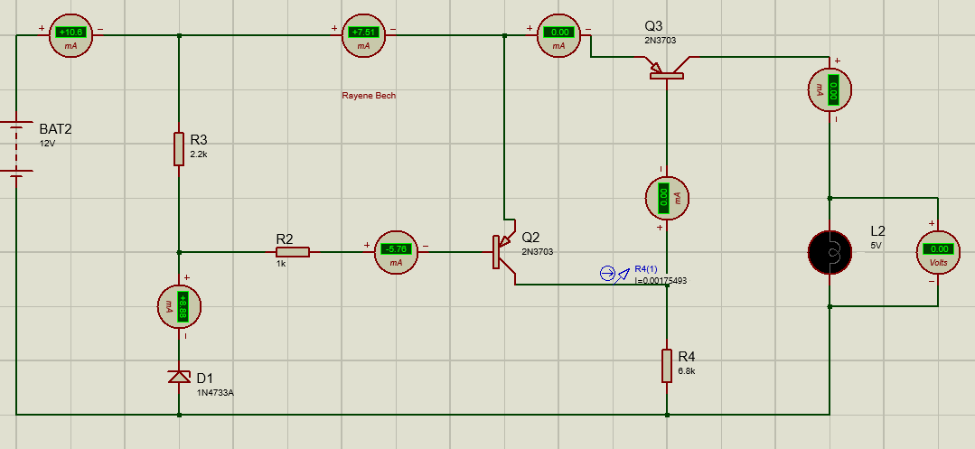

In this case, the zener diode conducts the current (works as a short circuit), So some current will flow on it. And some current will flow to the transistor Q2. However it is reverse biased which means it won’t concuct the current and that’s why the lamp does not work.